附件

“单一窗口”标准版船舶转港数据复用功能操作说明

“单一窗口”标准版运输工具（船舶）申报系统“国际船舶国内转港业务数据复用”功能包括业务数据复用功能和附件复用功能，即针对转港申报数据重合度较高的情况，允许下一港进港申报的业务数据直接复用上一港离港申报的业务数据，以及允许下一港进港申报的附件复用上一港进境/港申报的附件（但下一港进港申报所需的离港证附件仍需复用上一港离港时的离港证）。为方便下一港船代确认附件的准确性，“单一窗口”标准版运输工具（船舶）申报系统界面还提供附件的预览和下载功能。具体操作步骤如下：
一、录入界面业务数据复用
1．申报出港动态后，出港代理在“出境/港动态申报”或“出境/港单据申报”界面获取“编号”及“IMO编码”，并将以上信息告知船方。如下图：
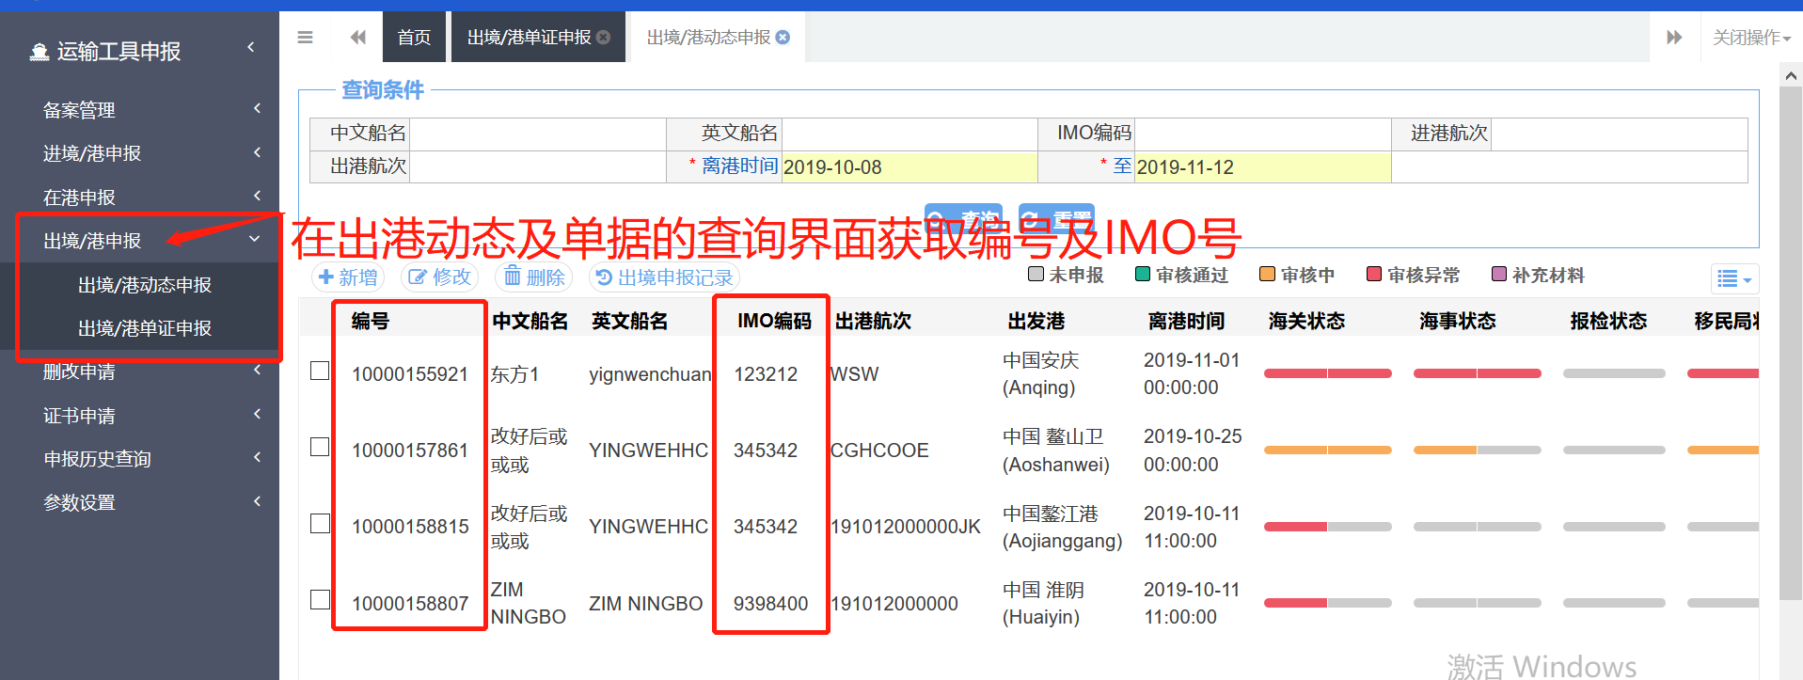
2．转港船舶驶往下一港时，下一港船代进入“进境/港动态申报”界面，点击新增按钮，进入进境/港动态录入界面。如下图：
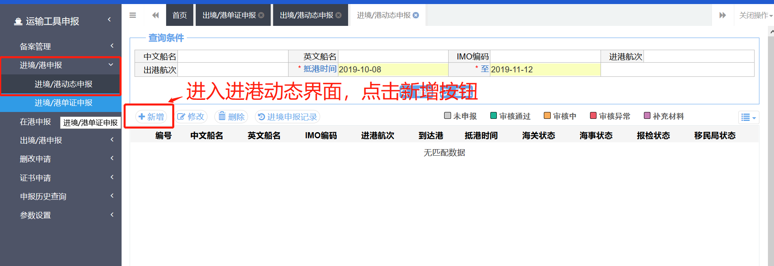
3．下一港船代向船方获取“编号”和“IMO编码，在进境/港动态申报界面，点击“复制出港动态”按钮。在弹出界面中输入上一港出港数据的“编号”和“IMO编码”，选择导入选项：“仅动态”或“动态和单证”。点击导入按钮，依导入选项，将出境/港动态、出境/港单据进行保存。界面加载出境/港数据返填入进境/港动态申报界面。如下图：
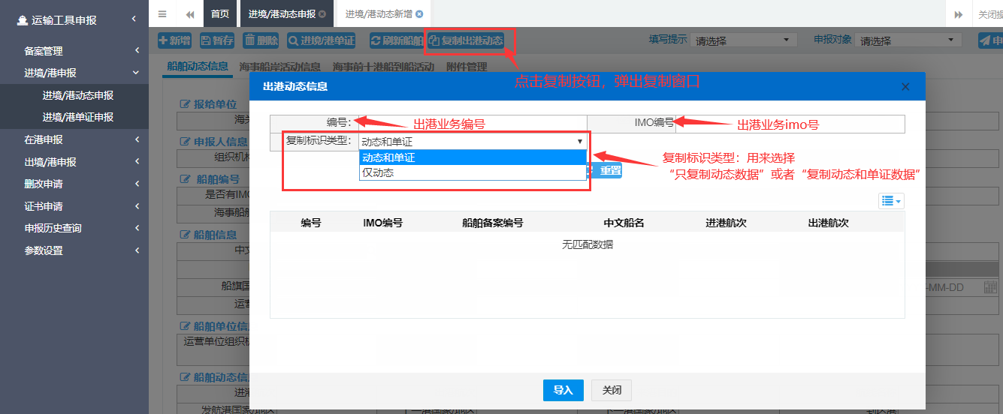
复用功能注意事项如下：
a．如选择同时“动态和单证”，需勾选需要复制的其余申报项信息；
b．如需复制附件，需勾选附件信息复选框；
c．上一港的离港证附件，不论是否选择其余申报项中的附件信息复选框都会被复制；
d．上一港离港证附件复制后，会显示在进境/港单证申报界面的附件管理tab下。
其余申报项复制选项样式如下图：
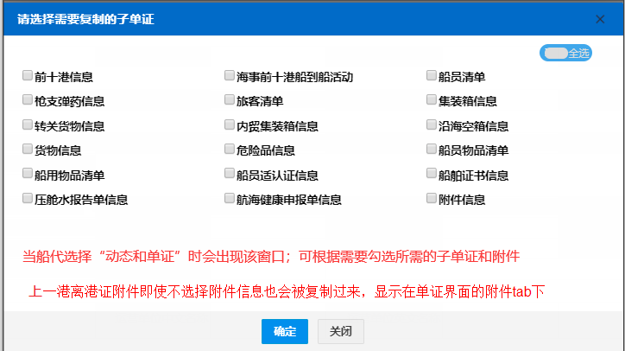
（1）点击导入后，将出港信息加载至进港明细界面。如下图：
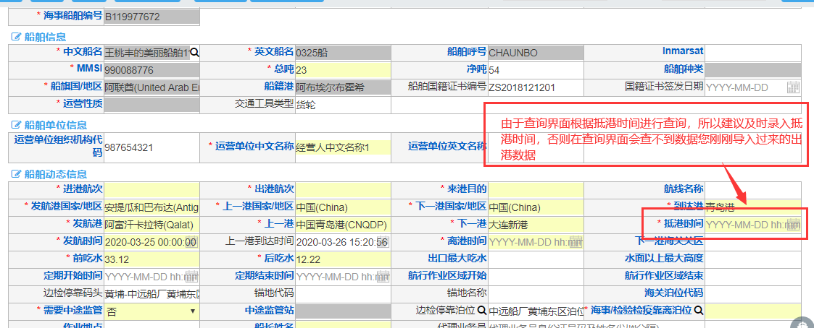
（2）点击导入后，将上港进境/港附件导入界面。如下图：
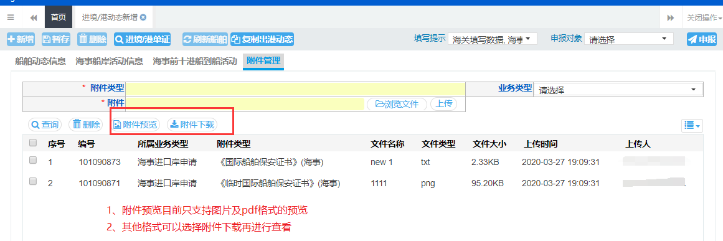
（3）点击导入后，将上港离港证附件导入界面。如下图：
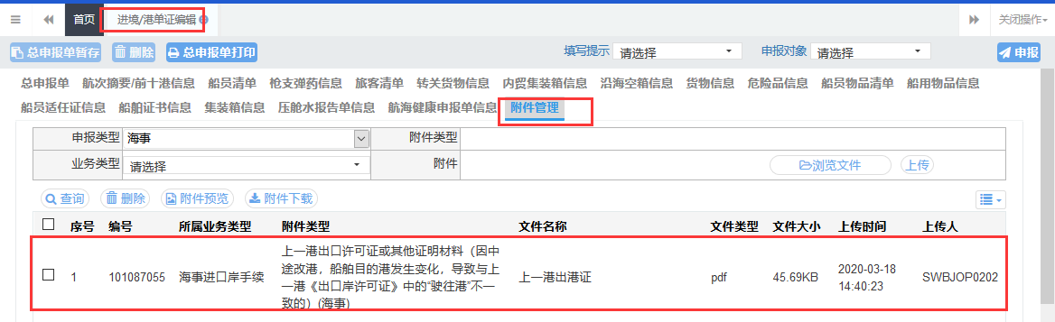
4．下一港船代进入“进境/港单证申报”明细界面，按照自己需要对数据项进行修改，并完成申报业务。
5．业务数据复用规则如下：
（1）报给单位：不复制。
（2）申报人信息：默认显示当前登录用户对应信息，其中，海关备案号不复制。
（3）船舶编号、船舶信息、船舶单位信息：直接复制。
（4）船舶动态信息：
进港航次、出港航次、下一港国家/地区、下一港、下一港海关关区、离港时间、抵港时间、来港目的，定期开始时间 至 代理业务员，不复制；
上一港国家/地区默认显示中国；
上一港、上一港到达时间，复制出港申报中对应的出发港、抵港时间；
到达港复制出港申报中对应的下一港；
航线名称、发航港国家/地区、发航港、发航时间、前吃水、后吃水、出口最大吃水、水面以上最大高度直接复制。
（5）船舶货物信息：进口实载货物相关信息复制出港申报中出口实载货物相关信息；进口货物名称/载货说明不复制。
（6）载客及船员：进口实载旅客相关信息，复制出港申报中出口实载旅客相关信息；船员人数，直接复制；本港上客、本港下客，不复制。
（7）船舶保安信息：直接复制。
（8）备注信息：不复制。
（9）附件：复制上港进境/港附件及上港离港的离港证。
（10）其余申报项：总申报单不复制；货物信息中货物摘要说明/货物名称不复制；除此之外的其余申报项全部复制。
二、附件查询功能
为便利下港进港船代查询上港出港数据附件，“单一窗口”标准版运输工具（船舶）申报系统界面提供附件的预览和下载功能，页面申报、客户端导入申报均可在此查看。如下图：
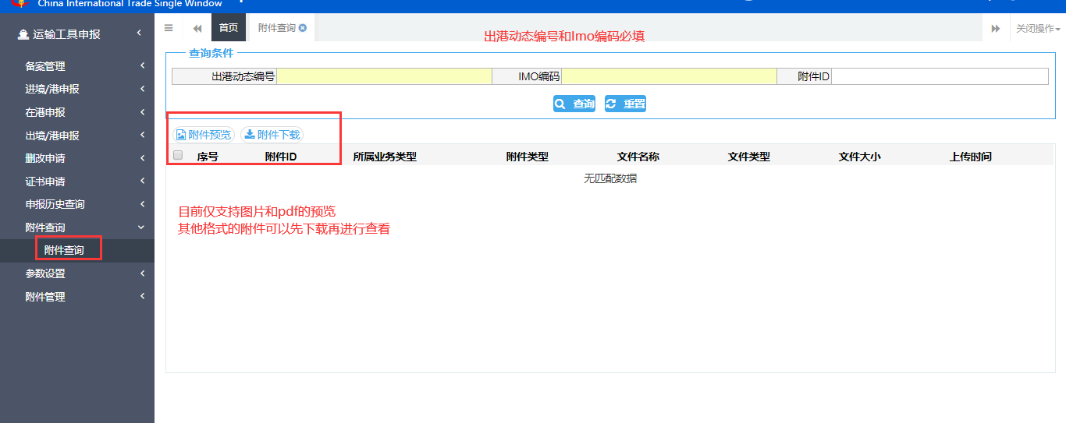
三、客户端导入模式数据复用
为方便使用“单一窗口”导入客户端进行申报的用户，“单一窗口”标准版运输工具（船舶）申报系统对导入报文进行了调整，并提供了“转港数据订阅”功能。使用“单一窗口”导入客户端申报的用户请参照如下附件地址完成必要的系统改造工作，地址为：http://www.singlewindow.cn/drbwgs/4930.jhtml。
系统使用过程中如遇问题，请拨打国际贸易“单一窗口”全国统一服务热线95198。

